

ГЛАВА ГОРОДА ПЕРМИ
П О С Т А Н О В Л Е Н И Е

19.11.2020
№ 218

О согласии с проектом решения
Пермской городской Думы
«О внесении изменений
в Генеральный план города
Перми, утвержденный решением
Пермской городской Думы
от 17.12.2010 № 205»

В соответствии с Градостроительным кодексом Российской Федерации, Федеральным законом от 06 октября 2003 г. № 131-ФЗ «Об общих принципах организации местного самоуправления в Российской Федерации», Уставом города Перми, Порядком принятия решения о подготовке проекта изменений в Генеральный план города Перми и Положением о порядке организации и проведения публичных слушаний по обсуждению проекта решения Пермской городской Думы о внесении изменений в Генеральный план города Перми, утвержденными решением Пермской городской Думы от 18 декабря 2012 г. № 286, постановлением Главы города Перми от 10 сентября 2020 г. № 159 «О назначении публичных слушаний по рассмотрению проекта решения Пермской городской Думы «О внесении изменений в Генеральный план города Перми, утвержденный решением Пермской городской Думы от 17.12.2010 № 205», постановлением администрации города Перми от 22 июля 2020 г. № 640 «О подготовке проекта решения Пермской городской Думы «О внесении изменений в Генеральный план города Перми, утвержденный решением Пермской городской Думы от 17.12.2010 № 205»
ПОСТАНОВЛЯЮ:
1. Согласиться с проектом решения Пермской городской Думы «О внесении изменений в Генеральный план города Перми, утвержденный решением Пермской городской Думы от 17.12.2010 № 205», предусматривающим изменение функционального зонирования территории в жилом районе Липовая гора и территории, примыкающей к микрорайону Соболи, в Свердловском районе города Перми согласно приложению к настоящему постановлению.
2. Департаменту градостроительства и архитектуры администрации города Перми направить в Пермскую городскую Думу:
проект решения Пермской городской Думы «О внесении изменений в Генеральный план города Перми, утвержденный решением Пермской городской Думы от 17.12.2010 № 205» с материалами по обоснованию к нему;
заключение о готовности проекта решения Пермской городской Думы
о внесении изменений в Генеральный план города Перми к обсуждению на публичных слушаниях и утверждению от 25 августа 2020 г.;
протокол публичных слушаний по вопросам градостроительной деятельности от 16 октября 2020 г. № 10-ГП;
заключение о результатах публичных слушаний по вопросам градостроительной деятельности от 20 октября 2020 г. № 10-ГП.
3. Настоящее постановление вступает в силу со дня официального опубликования в печатном средстве массовой информации «Официальный бюллетень органов местного самоуправления муниципального образования город Пермь».
4. Управлению по общим вопросам администрации города Перми обеспечить опубликование настоящего постановления в печатном средстве массовой информации «Официальный бюллетень органов местного самоуправления муниципального образования город Пермь».
5. Информационно-аналитическому управлению администрации города Перми обеспечить опубликование (обнародование) настоящего постановления
на официальном сайте муниципального образования город Пермь в информационно-телекоммуникационной сети Интернет.
6. Контроль за исполнением настоящего постановления возложить
на заместителя главы администрации города Перми-начальника департамента
земельных отношений администрации города Перми Ведерникову Л.Г.

Д.И. Самойлов

Приложение
к постановлению
Главы города Перми
от 19.11.2020 № 218

Проект вносится Главой города Перми

Пермская городская Дума
РЕШЕНИЕ
О внесении изменений в Генеральный план города Перми,
утвержденный решением Пермской городской Думы от 17.12.2010 № 205
В соответствии с частью 2 статьи 18, статьей 24 Градостроительного кодекса Российской Федерации, статьей 16 Федерального закона от 06.10.2003
№ 131-ФЗ «Об общих принципах организации местного самоуправления
в Российской Федерации», Уставом города Перми
Пермская городская Дума решила:
1. Внести в Генеральный план города Перми, утвержденный решением Пермской городской Думы от 17.12.2010 № 205 (в редакции решений Пермской городской Думы от 30.08.2011 № 175, от 28.01.2014 № 2, от 28.01.2014 № 3,
от 22.04.2014 № 86, от 20.12.2016 № 269, от 20.12.2016 № 270, от 23.05.2017
№ 103, от 22.05.2018 № 93, от 26.06.2018 № 114, от 22.01.2019 № 5, от 26.03.2019
№ 51, от 25.06.2019 № 131, от 27.08.2019 № 166, от 24.09.2019 № 216,
от 17.12.2019 № 317, от 28.01.2020 № 14, от 25.02.2020 № 45, от 25.02.2020 № 46, от 25.02.2020 № 47, от 24.03.2020 № 65, от 26.05.2020 № 92, от 25.08.2020 № 159, от 25.08.2020 № 161, от 22.09.2020 № 193), изменения:
1.1. в таблице 1 главы 4 «Показатели Генерального плана города Перми»:
1.1.1. строку:
«
1. Функциональные зоны жилой и иной застройки – стандартные территории нормирования (СТН), в том числе: | 10379,97
»
изложить в редакции:
«
1. Функциональные зоны жилой и иной застройки – стандартные территории нормирования (СТН), в том числе: | 10294,62
»;
1.1.2. строку:
«
1.8. зона малоэтажной застройки – СТН-И | 2791,85
»
изложить в редакции:
«
1.8. зона малоэтажной застройки – СТН-И | 2706,5
»;
1.1.3. строку:
«
2. Функциональные зоны – территории ситуативного проектирования (ТСП), в том числе: | 65186,03
»
изложить в редакции:
«
2. Функциональные зоны – территории ситуативного проектирования (ТСП), в том числе: | 65271,38
»;
1.1.4. строку:
«
2.3. зона общественно-деловая, специализированная – ТСП-ОД | 1972,88
»
изложить в редакции:
«
2.3. зона общественно-деловая, специализированная – ТСП-ОД | 2013,88
»;
1.1.5. строку:
«
2.5. зона экологического природного ландшафта – ТСП-ЭП | 40828,57
»
изложить в редакции:
«
2.5. зона экологического природного ландшафта – ТСП-ЭП | 40834,38
»;
1.1.6. строку:
«
2.6. зона сельскохозяйственного использования – ТСП-СХ | 4381,77
»
изложить в редакции:
«
2.6. зона сельскохозяйственного использования – ТСП-СХ | 4420,31
»;
1.2. в таблице 22 главы 8 строки Тр-64, Тр-65.1, Тр-65.2 исключить;
1.3. в таблице 26 главы 8 строки К-48.1, К-48.2, К-48.3, К-48.4, К-48.5 исключить;
1.4. в отношении территории в жилом районе Липовая гора и территории, примыкающей к микрорайону Соболи в Свердловском районе города Перми:
1.4.1. в карте 1. Функциональные зоны (приложение 3) фрагмент карты 1, ограниченный вершинами сетки деления территории с индексами BD103, BK103, BK112, BD112, изложить в редакции согласно приложению 1 к настоящему решению;
1.4.2. в карте 2. Границы территорий планируемого размещения объектов капитального строительства (приложение 4) фрагмент карты 2, ограниченный вершинами сетки деления территории с индексами BD103, BJ103, BJ111, BD111, изложить в редакции согласно приложению 2 к настоящему решению;
1.4.3. в карте 2.1. Развитие улично-дорожной сети, иных объектов капитального строительства транспортной инфраструктуры. Первый и второй этапы
(2011-2016 годы и 2017-2022 годы) и на перспективу (приложение 5), фрагмент карты 2.1, ограниченный вершинами сетки деления территории с индексами BD103, BJ103, BJ108, BD108, изложить в редакции согласно приложению 3
к настоящему решению;
1.4.4. в карте 2.1.1. Виды улиц и дорог по назначению (приложение 6) фрагмент карты 2.1.1, ограниченный вершинами сетки деления территории с индексами BD103, BJ103, BJ108, BD108, изложить в редакции согласно приложению 4
к настоящему решению;
1.4.5. в карте 2.1.2. Виды улиц и дорог по расположению в планировочной структуре города (приложение 7) фрагмент карты 2.1.2, ограниченный вершинами сетки деления территории с индексами BD103, BJ103, BJ108, BD108, изложить
в редакции согласно приложению 5 к настоящему решению;
1.4.6. в карте 2.2. Развитие сети объектов инженерно-технического обеспечения. Первый и второй этапы (2011-2016 годы и 2017-2022 годы) (приложение
№ 8) фрагмент карты 2.2, ограниченный вершинами сетки деления территории
с индексами BE104, BJ104, BJ111, BE111, изложить в редакции согласно приложению № 6 к настоящему решению;
1.4.7. в Карте 2.2.2. Развитие сети объектов водоотведения. Первый и второй этапы (2011-2016 годы и 2017-2022 годы) (приложение 10) фрагмент карты 2.2.2, ограниченный вершинами сетки деления территории с индексами BE104, BJ104, BJ111, BE111, изложить в редакции согласно приложению 7 к настоящему
решению.
2. Настоящее решение вступает в силу со дня официального опубликования в печатном средстве массовой информации «Официальный бюллетень органов местного самоуправления муниципального образования город Пермь».
3. Опубликовать настоящее решение в печатном средстве массовой информации «Официальный бюллетень органов местного самоуправления муниципального образования город Пермь», а также опубликовать (обнародовать) настоящее решение на официальном сайте муниципального образования город Пермь в информационно-телекоммуникационной сети Интернет.
4. Контроль за исполнением настоящего решения возложить на комитет Пермской городской Думы по вопросам градостроительства, планирования
и развития территории.

Временно исполняющий
полномочия председателя
Пермской городской Думы Д.В.Малютин

Глава города Перми Д.И.Самойлов

ПРИЛОЖЕНИЕ 1
к решению
Пермской городской Думы

ФРАГМЕНТ
карты 1 Генерального плана города Перми, утвержденного решением
Пермской городской Думы от 17.12.2010 № 205, предусматривающий
изменение границ функциональных зон, указанное в подпункте 1.4 решения, которым утверждено настоящее приложение

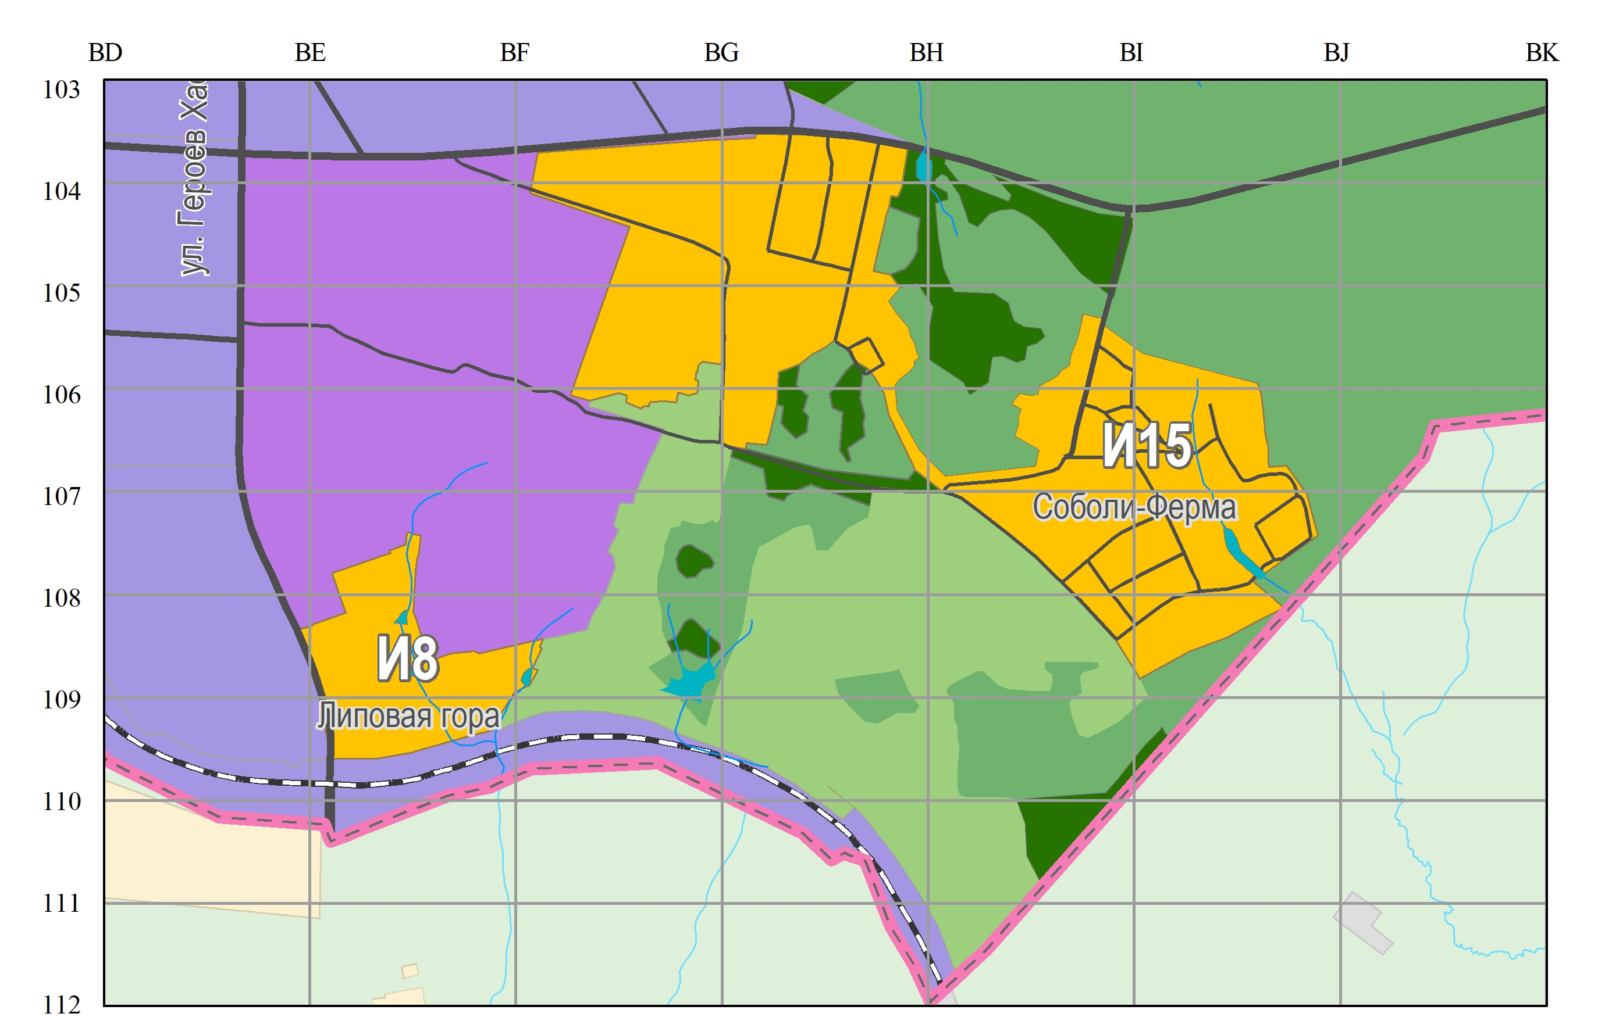
М 1:25000
ПРИЛОЖЕНИЕ 2
к решению
Пермской городской Думы

Фрагмент
карты 2 Генерального плана города Перми, утвержденного решением
Пермской городской Думы от 17.12.2010 № 205, предусматривающий
изменение границ территорий планируемого размещения объектов
капитального строительства в отношении территории, указанной
в подпункте 1.4 решения, которым утверждено настоящее приложение

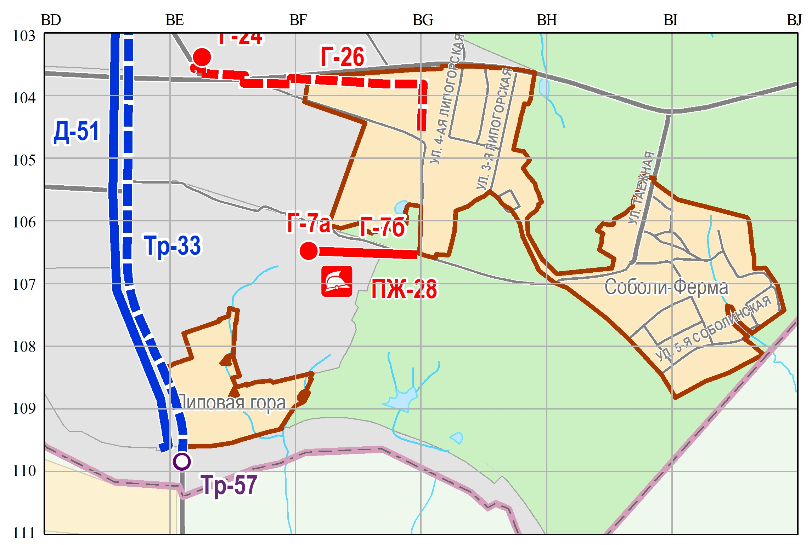
М 1:25000
ПРИЛОЖЕНИЕ 3
к решению
Пермской городской Думы

Фрагмент
карты 2.1 Генерального плана города Перми, утвержденного решением Пермской городской Думы от 17.12.2010 № 205, предусматривающий
изменения в развитии улично-дорожной сети, иных объектов капитального строительства транспортной инфраструктуры на первый и второй этапы (2011-2016 годы и 2017-2022 годы) и на перспективу в отношении
территории, указанной в подпункте 1.4 решения, которым утверждено настоящее приложение

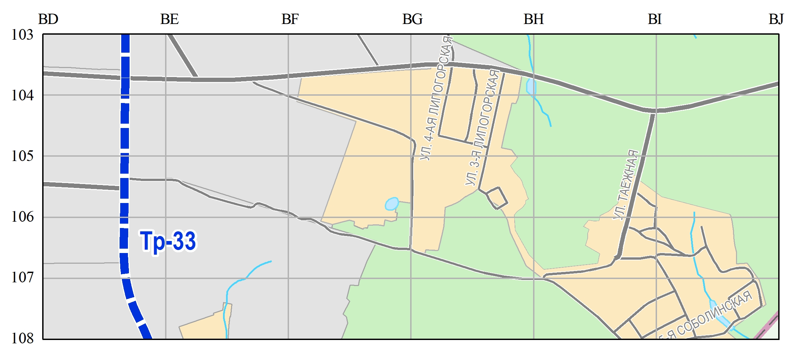
М 1:25000
ПРИЛОЖЕНИЕ 4
к решению
Пермской городской Думы

Фрагмент
карты 2.1.1 Генерального плана города Перми, утвержденного решением Пермской городской Думы от 17.12.2010 № 205, предусматривающий
изменение границ территорий планируемого размещения объектов
капитального строительства в отношении территории, указанной
в подпункте 1.4 решения, которым утверждено настоящее приложение

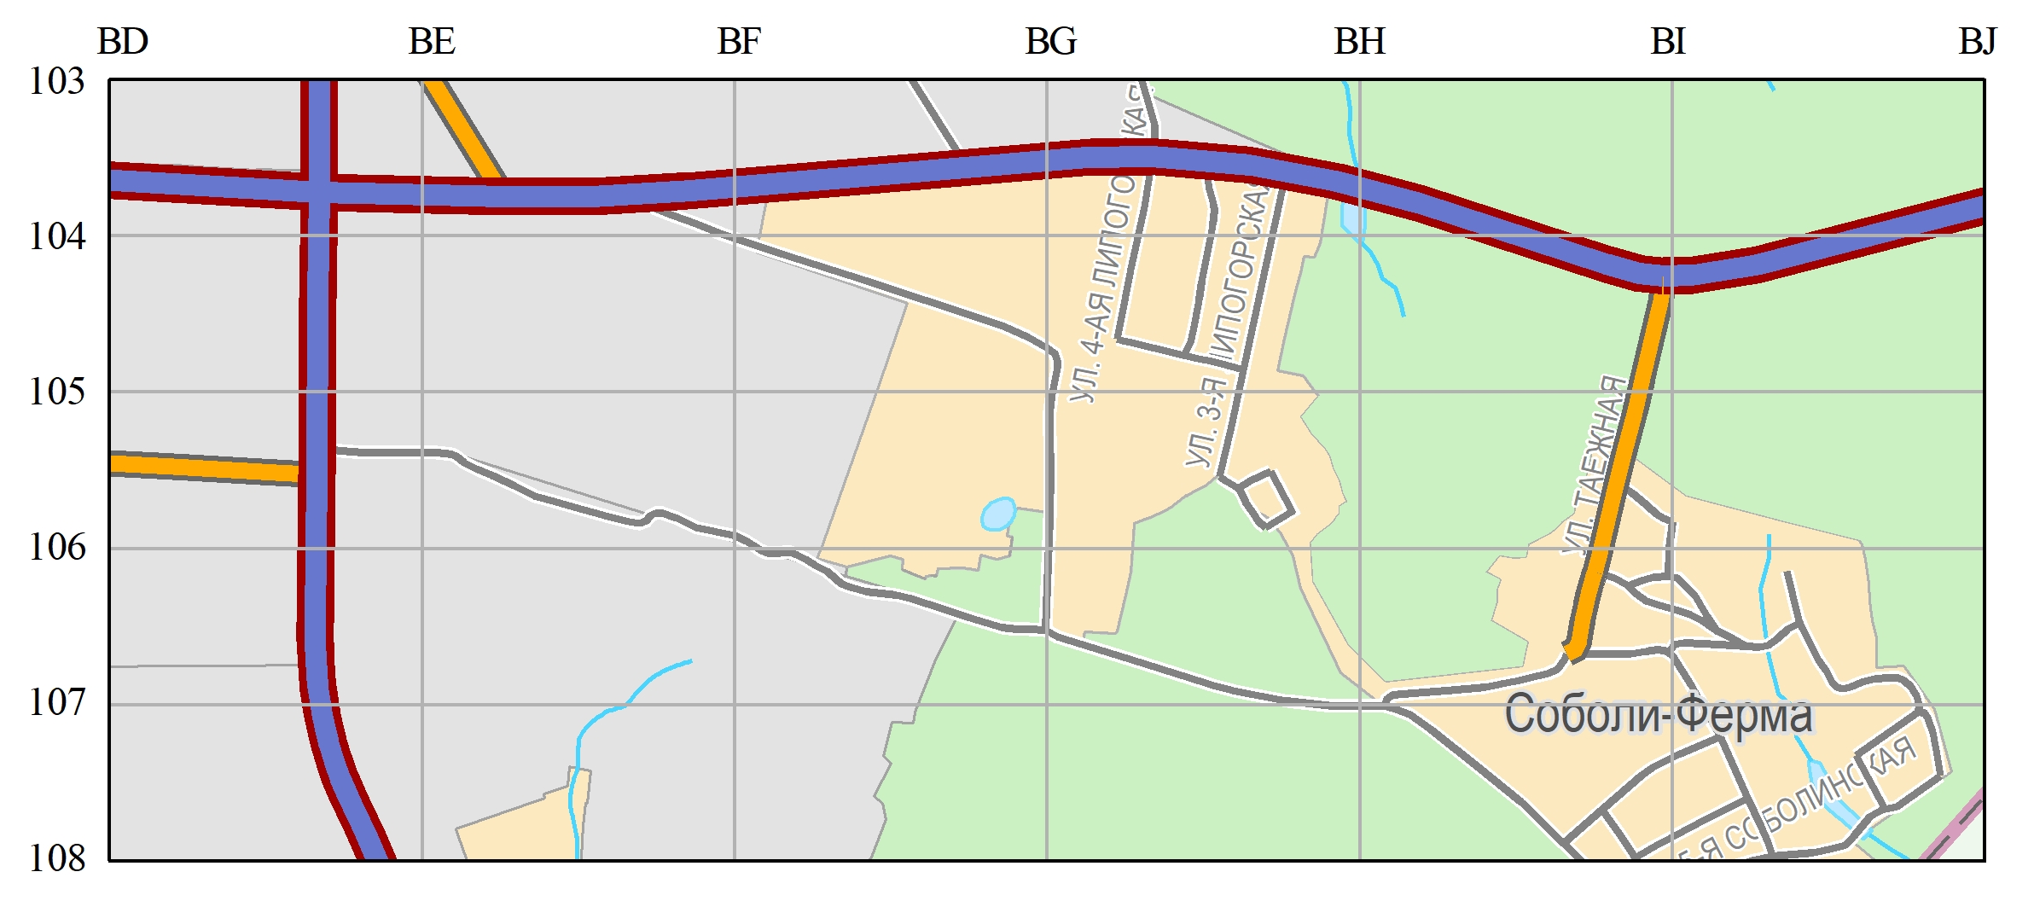
М 1:25000
ПРИЛОЖЕНИЕ 5
к решению
Пермской городской Думы

Фрагмент
карты 2.1.2 Генерального плана города Перми, утвержденного решением Пермской городской Думы от 17.12.2010 № 205, предусматривающий
изменение границ территорий планируемого размещения объектов
капитального строительства в отношении территории, указанной
в подпункте 1.4 решения, которым утверждено настоящее приложение

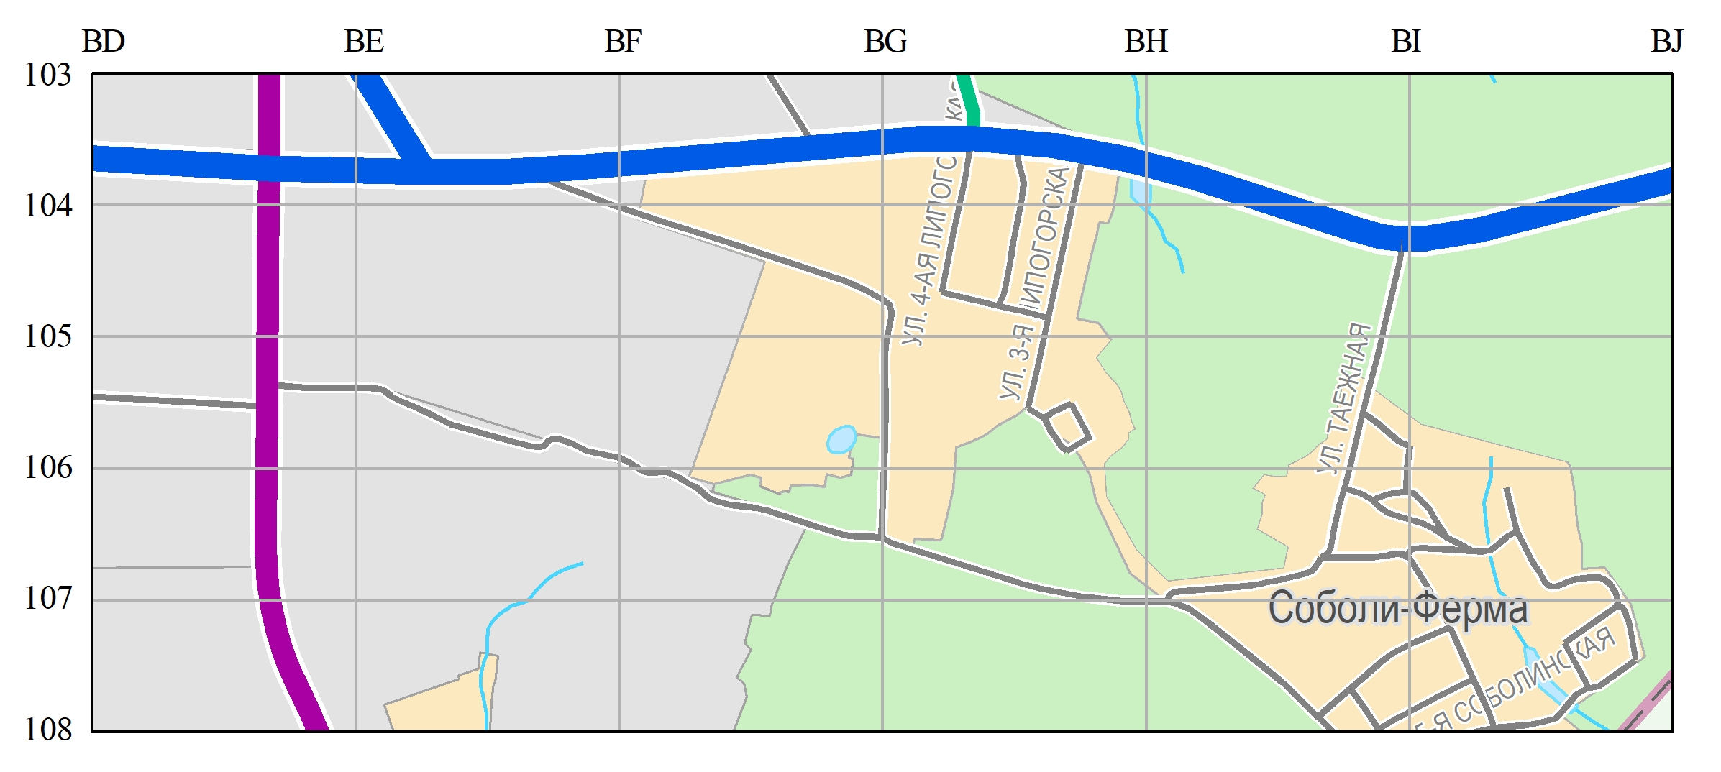
М 1:25000
ПРИЛОЖЕНИЕ 6
к решению
Пермской городской Думы

Фрагмент
карты 2.2 Генерального плана города Перми, утвержденного решением Пермской городской Думы от 17.12.2010 № 205, предусматривающий
изменения в развитии сети объектов инженерно-технического обеспечения на первый и второй этапы (2011-2016 годы и 2017-2022 годы) в отношении территории, указанной в подпункте 1.4 решения, которым утверждено настоящее приложение

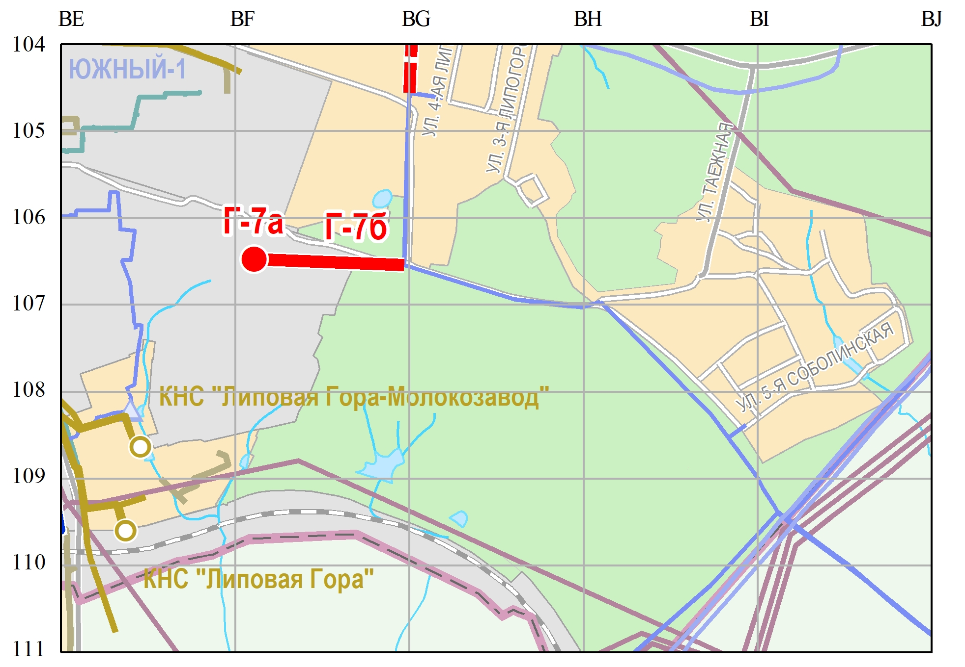
М 1:25000
ПРИЛОЖЕНИЕ 7
к решению
Пермской городской Думы

Фрагмент
карты 2.2.2 Генерального плана города Перми, утвержденного решением Пермской городской Думы от 17.12.2010 № 205, предусматривающий
изменения в развитии сети объектов водоотведения на первый и второй
этапы (2011-2016 годы и 2017-2022 годы) в отношении территории,
указанной в подпункте 1.4 решения, которым утверждено
настоящее приложение
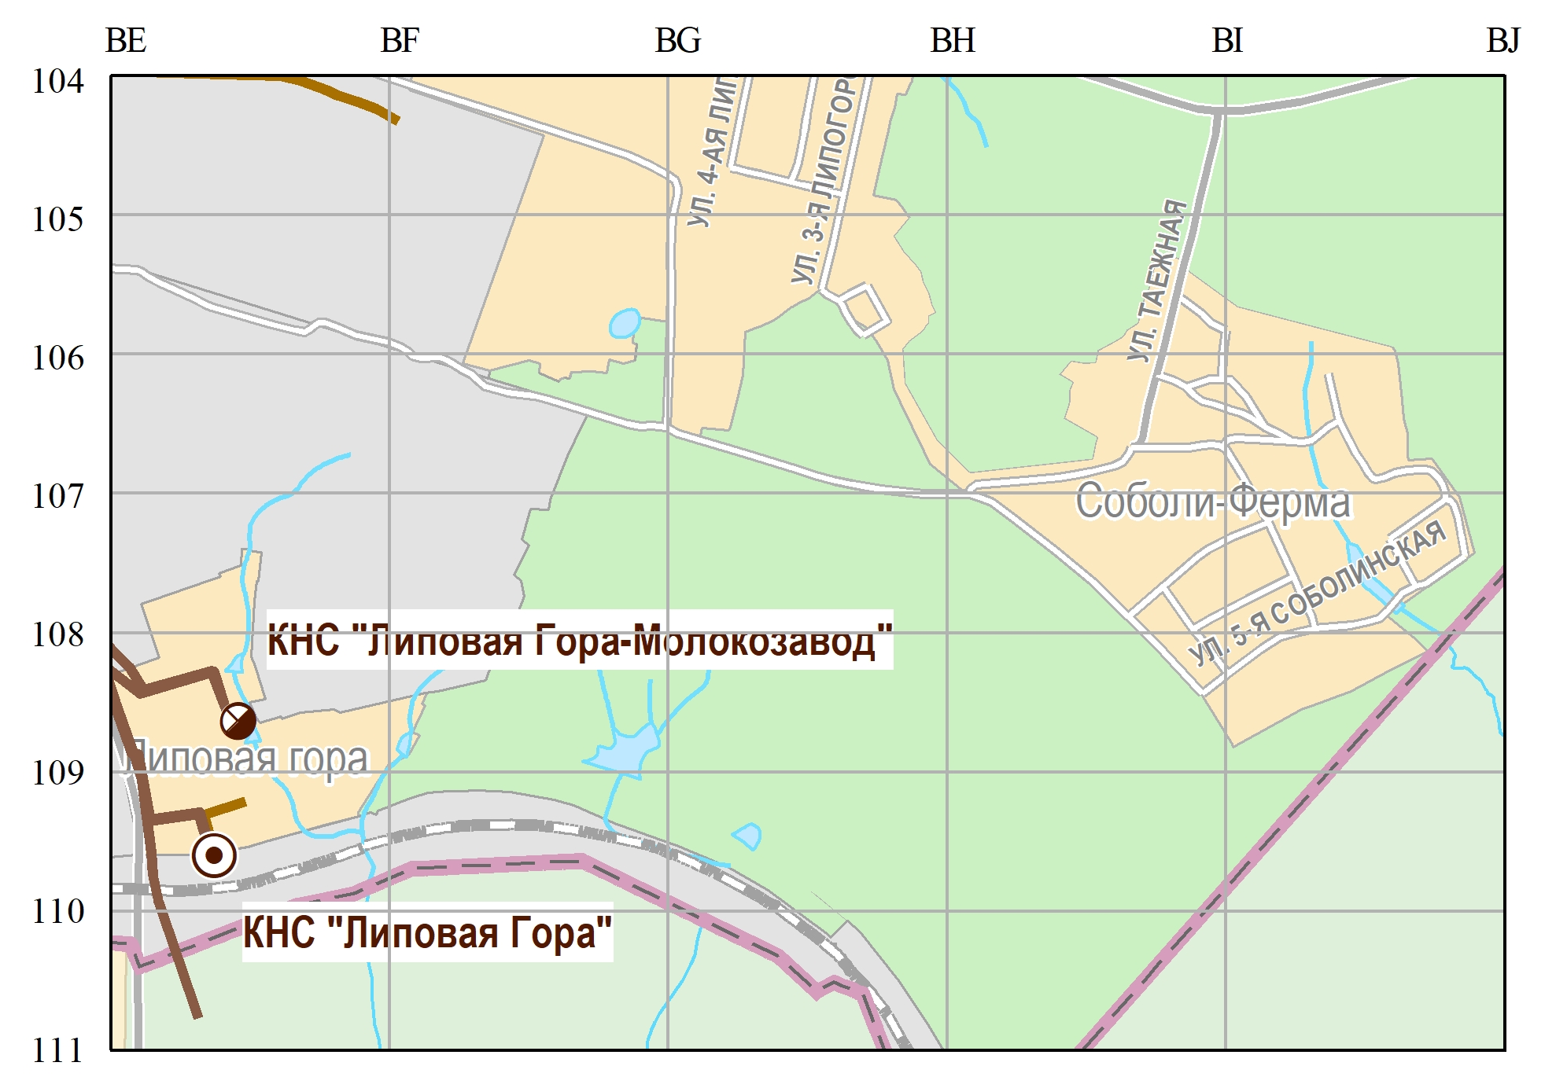
М 1:25000

